EVIDENCIAS DEL TRABAJO POR FASE
DOCUMENTOS FASE 1
EducFlow AI
Portafolio de Título / Capstone – Duoc UC
Fase 1 — MVP Base
Integrantes: Nicolás Castillo / Martín Rozas
Stack: Flutter / Dart / Firebase Authentication / Cloud Firestore
Estimación total: 15 Story Points

1. Análisis del Caso

1.1 Diagnóstico del problema
Los estudiantes deben gestionar información académica proveniente de diferentes canales y fuentes. Esta fragmentación dificulta mantener una visión centralizada de su situación académica. EducFlow AI aborda esta problemática mediante una solución multiplataforma (Android + web/PWA para iOS) orientada a centralizar la experiencia académica y adaptar la información según el contexto educativo del estudiante.

1.2 Oportunidad tecnológica
La oportunidad tecnológica surge de la posibilidad de construir una única base de código en Flutter capaz de adaptarse dinámicamente a tres contextos educativos distintos (Educación Básica/Media, Técnico/Superior y Curso/Otro), integrando Firebase/FlutterFire como backend serverless para autenticación y persistencia. Esto permite entregar una experiencia personalizada por perfil sin duplicar desarrollo entre plataformas.

1.3 Solución propuesta
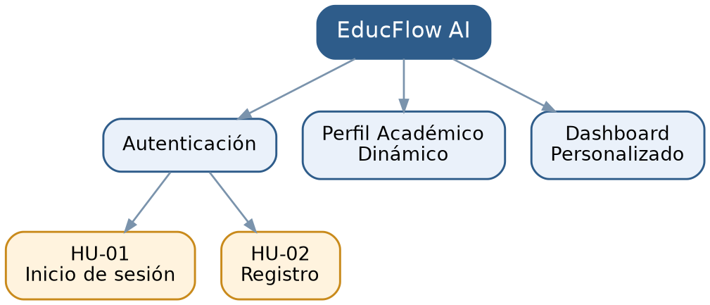

1.4 Justificación tecnológica
Tecnología | Justificación
Flutter / Dart | Desarrollo multiplataforma con una base de código unificada y organizada por funcionalidades.
Firebase Authentication | Gestión de identidad, registro e inicio de sesión.
Cloud Firestore | Persistencia de perfiles y datos académicos.

2. Squad y Responsabilidades
Integrante | PO (rotativo) | SM (rotativo) | Developer | QA (apoyo)
Nicolás Castillo | ✓ | ✓ | ✓ | ✓
Martín Rozas | ✓ | ✓ | ✓ | ✓

Debido al tamaño del equipo (dupla), se adopta Scrum de manera adaptada: ambos integrantes participan como Developers, y las responsabilidades asociadas a Product Owner y Scrum Master se distribuyen según la actividad o Sprint, tal como se detalla en la tabla siguiente. Las actividades de prueba (QA) se realizan como una función de apoyo dentro del rol de Developer, no como un rol formal independiente de Scrum.
Rol | Responsabilidades
Product Owner | Definir necesidades, priorizar backlog, refinar historias y validar valor.
Scrum Master | Facilitar planificación, seguimiento, impedimentos y prácticas ágiles.
Developers | Flutter/Dart, Firebase, interfaces y lógica de negocio.
QA | Casos de prueba, pruebas funcionales, BDD y criterios de aceptación.

2.1 Matriz RACI
Actividad | Nicolás | Martín
Visión | A/R | C
Backlog | A/R | C
Refinamiento HU | A/R | C
Sprint Planning | A | R
Arquitectura Flutter | C | A/R
Firebase Auth | C | A/R
Firestore | C | A/R
Desarrollo | R | A/R
Pruebas | A/R | R
Validación BDD | A/R | R
Revisión incremento | A/R | C

3. Mapa Mental
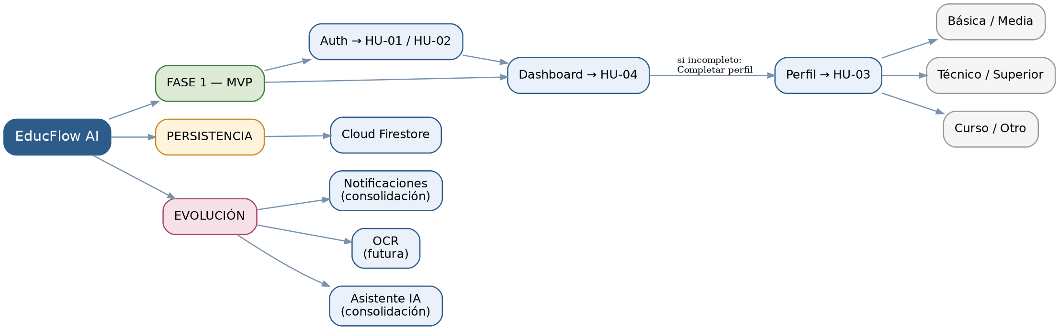

3.1 Flujo

4. Mapa de Actores
Actor | Tipo | Interacción | Necesidad
Estudiante Básica/Media | Directo | Registro, Login, Perfil y Dashboard | Experiencia adaptada a su nivel educativo.
Estudiante Técnico/Superior | Directo | Registro, Login, Perfil y Dashboard | Centralizar información académica de su carrera.
Estudiante Curso/Otro | Directo | Registro, Login, Perfil y Dashboard | Experiencia adaptada a cursos u otros procesos formativos.
Firebase (Authentication / Firestore) | Sistema externo / servicio tecnológico | Autenticación y persistencia de datos | Proporcionar servicios backend serverless.

5. Visión del Proyecto + 4 Pilares

5.1 Visión
Desarrollar EducFlow AI como una solución multiplataforma (aplicación Android desarrollada con Flutter + web/PWA para iOS) de apoyo académico capaz de centralizar y adaptar la experiencia del estudiante según su contexto educativo, utilizando Flutter y Firebase como base tecnológica y preparada para consolidar y ampliar notificaciones y asistencia por IA, e incorporar OCR en fases posteriores.
Pilar | Aplicación
Usuarios | Estudiantes de Educación Básica/Media, Técnico/Superior y Curso/Otro que gestionan información académica dispersa.
Necesidad | Centralizar y adaptar la información académica según el nivel/modalidad educativa de cada estudiante.
Producto | Solución multiplataforma EducFlow AI (Android + web/PWA para iOS): autenticación, perfil académico dinámico y dashboard personalizado, construida en Flutter con Firebase.
Valor diferencial | Adaptación automática de la experiencia según el contexto educativo del estudiante, con arquitectura preparada para consolidar y ampliar notificaciones y asistencia por IA, e incorporar OCR en fases posteriores.

6. Épicas del Proyecto
Épica | Objetivo | Historias | SP
EP-01 — Gestión de Identidad y Acceso | Registro e inicio de sesión seguro. | HU-01, HU-02 | 5
EP-02 — Perfil Académico Dinámico | Configurar información según contexto educativo. | HU-03 | 5
EP-03 — Visualización e Integración Base | Presentar información académica centralizada y personalizada. | HU-04 | 5

EP-01
Incluye registro, inicio de sesión, validación de credenciales y gestión de sesión mediante Firebase Authentication.

EP-02
Permite configurar el contexto académico y persistir la información mediante Cloud Firestore.

EP-03
Centraliza la información disponible para el estudiante mediante el Dashboard personalizado.

7. Historias de Usuario BDD

HU-01 — Inicio de sesión
Épica | SP | Prioridad
EP-01 | 2 | Alta

Como estudiante, quiero iniciar sesión en EducFlow AI utilizando mis credenciales, para acceder de manera segura a mi información académica y a las funcionalidades personalizadas de la aplicación.
Escenarios BDD:
Scenario: Inicio de sesión exitoso
Given que el usuario posee una cuenta registrada
And se encuentra en la pantalla de inicio de sesión
When ingresa credenciales válidas
Then Firebase Authentication debe autenticarlo
And permitirle acceder a la aplicación
Scenario: Credenciales inválidas
Given que el usuario se encuentra en la pantalla de inicio de sesión
When ingresa credenciales incorrectas
Then el sistema debe rechazar la autenticación
And informar que las credenciales no son válidas
Scenario: Cierre de sesión
Given que el usuario se encuentra autenticado en la aplicación
When selecciona la opción de cerrar sesión
Then Firebase Authentication debe finalizar la sesión activa
And redirigirlo a la pantalla de inicio de sesión
Scenario: Recuperación de contraseña
Given que el usuario olvidó su contraseña
When solicita la recuperación desde la pantalla de inicio de sesión
Then Firebase Authentication debe enviar un correo de restablecimiento
And permitir continuar el proceso de restablecimiento mediante el enlace recibido

HU-02 — Registro de usuario
Épica | SP | Prioridad
EP-01 | 3 | Alta

Como estudiante, quiero registrarme en EducFlow AI, para crear una cuenta que me permita acceder a las funcionalidades de apoyo académico.
Escenarios BDD:
Scenario: Registro exitoso
Given que el usuario no posee una cuenta
When ingresa los datos requeridos y confirma
Then Firebase Authentication debe crear la cuenta
And permitir continuar con la configuración del perfil
Scenario: Correo ya registrado
Given que existe una cuenta asociada al correo
When intenta completar el registro
Then Firebase Authentication debe rechazar la creación
And el sistema debe informar la situación
Scenario: Datos incompletos
Given que el usuario está en el formulario
When intenta continuar sin completar campos requeridos
Then el sistema debe impedir el registro
And solicitar la información faltante

HU-03 — Perfil Académico Dinámico
Épica | SP | Prioridad
EP-02 | 5 | Alta

Como estudiante, quiero configurar mi perfil académico según mi nivel educativo, para que EducFlow AI pueda adaptar la información y experiencia que me presenta.
Escenarios BDD:
Scenario: Básica/Media
Given que el usuario está autenticado
When selecciona Educación Básica/Media
Then debe mostrar los campos correspondientes
And permitir guardar la información en Cloud Firestore
Scenario: Técnico/Superior
Given que el usuario está autenticado
When selecciona Técnico/Superior
Then debe mostrar los campos correspondientes
And permitir almacenar la información en Cloud Firestore
Scenario: Curso/Otro
Given que el usuario está autenticado
When selecciona Curso/Otro
Then debe mostrar los campos correspondientes
And permitir guardar el perfil
Scenario: Persistencia
Given que el usuario completó su perfil
When guarda los cambios
Then la información debe almacenarse en Cloud Firestore
And quedar asociada al usuario autenticado
Scenario: Edición posterior del perfil
Given que el estudiante ya posee un perfil registrado
When edita información válida y guarda los cambios
Then los datos deben actualizarse en Firestore
And quedar disponibles para el Dashboard

HU-04 — Dashboard Personalizado
Épica | SP | Prioridad
EP-03 | 5 | Alta

Como estudiante, quiero visualizar un Dashboard personalizado, para acceder de manera centralizada a la información académica relevante según mi perfil.
Escenarios BDD:
Scenario: Acceso al Dashboard
Given que el usuario está autenticado
When ingresa a la aplicación
Then debe mostrarse el Dashboard
And utilizar la información disponible del perfil
Scenario: Personalización
Given que el usuario posee un perfil académico configurado
When accede al Dashboard
Then debe presentar información correspondiente a su perfil
Scenario: Sin perfil completo
Given que el usuario está autenticado
And no ha completado su perfil
When accede al Dashboard
Then el Dashboard debe mostrar la acción "Completar perfil"
And al seleccionarla debe dirigir al usuario al módulo de Perfil para completar o editar su información
Historia | SP | Estado
HU-01 | 2 | Implementado
HU-02 | 3 | Implementado
HU-03 | 5 | Implementado
HU-04 | 5 | Implementado
TOTAL | 15 | —

8. Impact Mapping
Meta general: Centralizar y personalizar la experiencia académica del estudiante mediante una solución multiplataforma (Android + web/PWA para iOS) accesible y adaptable a su contexto educativo.
Meta | Actor | Impacto esperado | Deliverable
Centralizar experiencia académica | Estudiante Básica/Media | Acceso a información adaptada a su nivel | HU-03 + HU-04
Centralizar experiencia académica | Estudiante Técnico/Superior | Información académica relevante centralizada | HU-03 + HU-04
Centralizar experiencia académica | Estudiante Curso/Otro | Experiencia adaptada a cursos u otros procesos | HU-03 + HU-04
Facilitar acceso seguro | Estudiante | Acceso autenticado a la plataforma | HU-01
Incorporar nuevos usuarios | Estudiante | Creación de cuenta propia | HU-02
Personalizar la experiencia | Estudiante | Configuración académica según su contexto | HU-03
Presentar información centralizada | Estudiante | Consulta centralizada del estado académico | HU-04

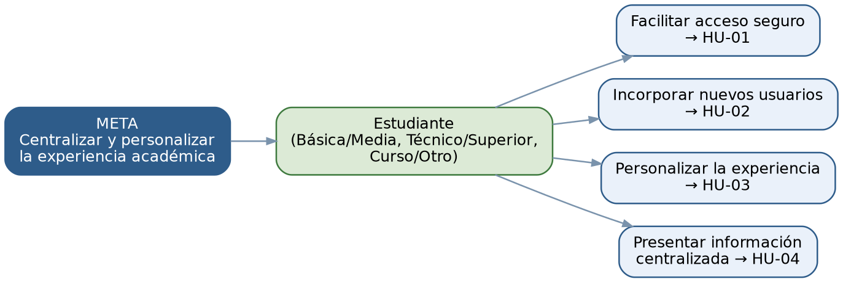

9. Product Backlog Priorizado
Orden | ID | Épica | Elemento | Prioridad | SP | Release
1 | HU-01 | EP-01 | Inicio de sesión | Alta | 2 | Release 1 — MVP
2 | HU-02 | EP-01 | Registro | Alta | 3 | Release 1 — MVP
3 | HU-03 | EP-02 | Perfil Académico Dinámico | Alta | 5 | Release 1 — MVP
4 | HU-04 | EP-03 | Dashboard Personalizado | Alta | 5 | Release 1 — MVP

10. User Story Mapping
Actividad | Paso | Historia | Release
Acceder | Crear cuenta | HU-02 | Release 1 — MVP
Acceder | Iniciar sesión | HU-01 | Release 1 — MVP
Configurar perfil | Seleccionar contexto | HU-03 | Release 1 — MVP
Configurar perfil | Completar datos | HU-03 | Release 1 — MVP
Configurar perfil | Guardar información | HU-03 | Release 1 — MVP
Consultar | Acceder al Dashboard | HU-04 | Release 1 — MVP
Consultar | Visualizar información personalizada | HU-04 | Release 1 — MVP
Comunicación | Recibir alertas | Fuera de alcance Fase 1 (consolidación) | Release 2
Digitalización | OCR horarios/mallas | Futura | Release 2
Asistencia | Chat / IA | Fuera de alcance Fase 1 (consolidación) | Release 2

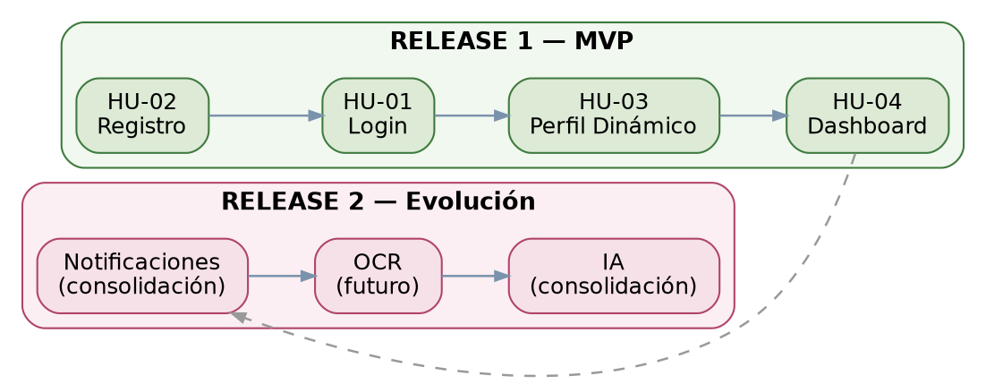

Conclusión de Fase 1: el MVP contempla 15 Story Points y establece una base funcional y arquitectónica compuesta por autenticación, registro, perfil académico dinámico y Dashboard personalizado.

